亞洲大學 資訊傳播學系

114年第二十屆畢業專題企劃書

題目：交錯的羈絆

指導老師：徐也翔、黃采瑛

專題成員：資傳三A 110024081 莊惟婷
資傳三A 111024025 周瑀涵
資傳三A 111024046 粘裕強
資傳三A 111024069 鍾怡婷
資傳三A 111024096 邱柏昇
資傳三A 112024060 李依蓉

中華民國 一一四年 02月 21 日
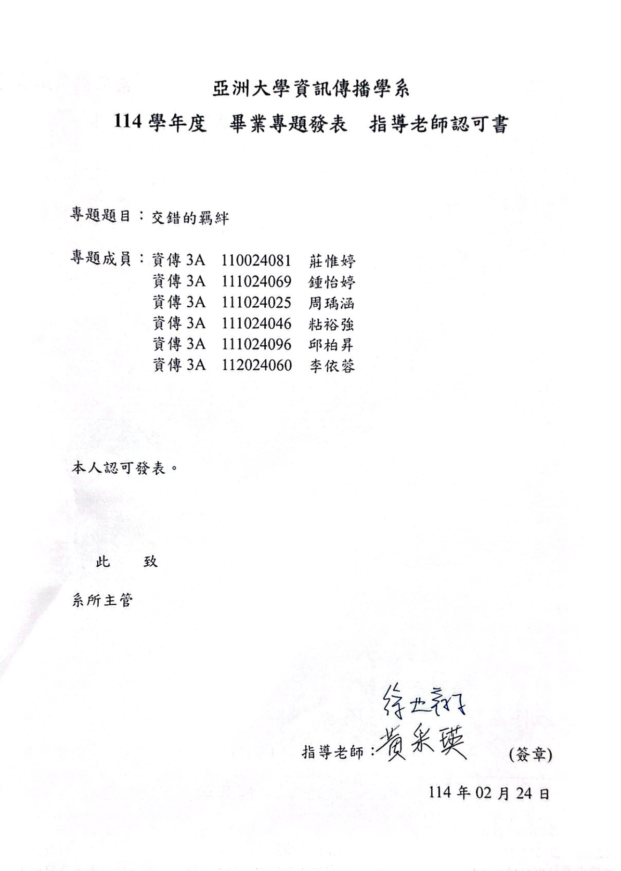
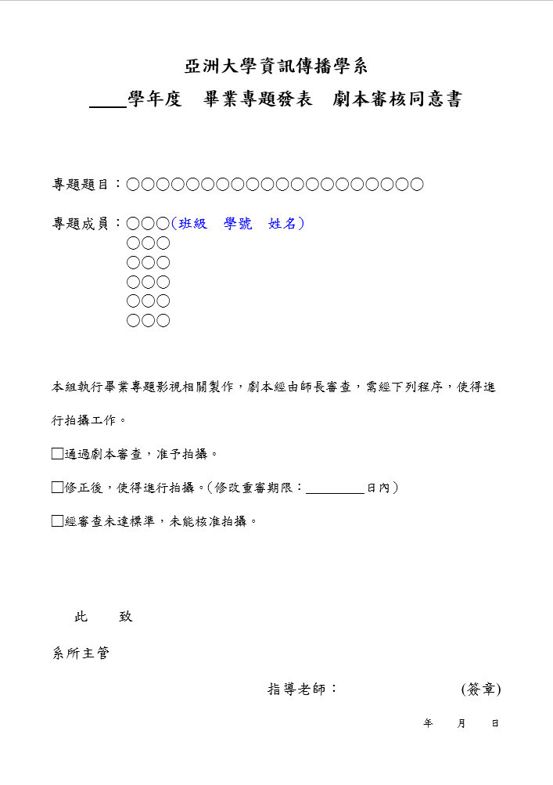

目錄
摘要 1
第一章 動機 2
1.1創作背景 2
1.2創作動機 3
第二章 國內外相關領域探討 4
2.1 相關案例/作品之分析 4
2.2 相關領域現況說明 6
第三章 執行方法 9
3.2 時程規劃 10
3.3 團隊分工 11
3.4 預期工作進度規劃 12
3.5 預期困難與解決方案 13
3.6 經費預算 13
第四章 目前進度與現階段成果說明 14
4.1 執行進度 14
4.2 現階段成果 14
第五章 預期成果與專題特色 16
5.1 預期完成工作項目與成果 16
5.2 預期效益 16
5.3 專題特色 17
第六章 未來進度規劃 19
6.1 進度甘特圖 19
6.2 未來進度檢核項目 20
第七章 前次發表老師意見回覆 20
第八章 心得與討論 22
第九章 結論 23
參考文獻 24
附錄 25

圖目錄
圖1《孤味》海報………………………………………………………6
圖2《冰雪奇緣》海報…………………………………………………8
圖3甘特圖 ……………………………………………………………18

表目錄
表1 團隊分配…………………………………………………………12
表2 檢核項目…………………………………………………………18

摘要
《交錯的羈絆》這部片是以親情為主，友情、愛情為輔，家庭，是人生中最深刻且無可取代的羈絆，情感的交流與共鳴塑造了每個人成長的軌跡。然而，愛有時既是支撐的力量，也可能成為無形的束縛，唯有理解與溝通，才能使親密關係走向真正的和諧。
本片旨在透過細膩的情感描寫，呈現愛在親密關係中的雙面性——我們希望藉由姊妹間從衝突到和解，好友從猶豫到不顧自身安危選擇幫助，男主角對女主角從一開始的互不認識，到確認感情，再到為了對方奉獻自己力所能及的幫助。這一切戲劇性的展開來凸顯愛的多面向，愛有很多種表達方式，既可能溫暖人心，也可能造成傷害。因此如何正確且適當的表達愛意是我們一生都值得學習的課題。我們希望可以藉由姊妹間從衝突到和解的過程，喚起觀眾對家庭情感的重視，理解在愛與自由之間找到平衡的重要性。影片不僅描繪生活中的種種挑戰，更強調情感的力量能夠化解隔閡、療癒心靈，最終帶來真正的和平與和諧。
關鍵字：情感、家庭失和、劇情片、愛、特殊家庭

- 動機

1.1創作背景
在決定專題主題方向時，我們組員紛紛分享各自的想法：有人想拍攝愛情片，描繪浪漫與悸動；有人則偏好科幻片，探索未來與科技的可能性；也有人嚮往奇幻片，展現天馬行空的世界。然而，在討論過程中，我們逐漸發現，無論是哪種類型的故事，角色之間的情感發展始終是不可或缺的核心元素。情感不僅影響著角色的行為與選擇，更驅動著整個劇情向前發展。
正因如此，我們最終決定將「愛」作為本專題的主軸，因為在生活中我們總被三情圍繞，因此我們決定選擇這個題材：將親情、友情與愛情巧妙地融入劇本之中，呈現出愛的多元性——它並非單一的存在，而是具備不同的面向與表達方式，每一種愛都能帶來深刻的影響。
在蒐集資料時，有位組員和我們分享她從小和姊姊的故事，她們的情感由兒時的生疏到長大後感情濃厚，大家決定將這則故事改編，喚起觀眾對親情的共鳴，珍惜與家人相處的時光。透過組員的故事，我們選擇將劇情聚焦於一對命運多舛、相依為命的姊妹，透過她們在愛與自由間的掙扎與和解，展現親情的羈絆與力量，喚起觀眾對於自身家人的注重及關愛。
在時代背景的設定上，我們選擇將故事發生在2000年左右。這個年代通訊軟體尚未普及，人們要表達情感或訴說心事，多半依賴書信、紙本日記，或是僅有少數人使用的小型網站。由於聯繫的方式較為有限，親人、朋友之間的聯繫並不如現代般便捷，想向對方訴說心中所想，也常常因距離或時間而變得困難。這樣的背景設定，不僅突顯出角色之間溝通與理解的重要性，也讓她們在面對情感衝突時更顯掙扎與無助，使故事更具真實感與時代氛圍。我們希望透過這樣的時代設定，讓觀眾在觀看影片時，能夠更加感受到人與人之間情感交流的珍貴與深刻。

1.2創作動機

在每個人的成長過程中，家庭是最早接觸且影響最深遠的情感關係。無論是關愛、衝突還是誤解，這些經歷都塑造著我們對「愛」的理解與表達。然而，愛並不總是完美，有時它會因過度干涉而成為束縛，也可能因缺乏溝通而引發誤會。這種愛與自由之間的微妙平衡，是我們創作《交錯的羈絆》這部影片的核心動力。
我們的創作靈感來源於組員對於愛的不同詮釋。在討論專題方向時，我們發現無論是愛情、科幻還是奇幻故事，角色的情感始終是推動劇情發展的關鍵。
最終，我們決定將「愛」作為主題，並選擇親情作為切入點，因為親情是最早且最普遍的情感形式，能讓不同年齡層的觀眾產生共鳴。通過描寫一對相依為命的姊妹在愛與自由中尋求平衡，我們希望觀眾能夠反思自身與家人的關係，學會在愛與理解中找到相處之道。

- 國內外相關領域探討

2.1 相關案例/作品之分析
一、孤味

圖1 《孤味》海報
台南餐廳老闆娘林秀英獨自撫養三個女兒長大，辛苦經營「孤 味」海鮮餐廳，對家人充滿責任感。然而，她的丈夫陳伯昌早年拋 棄家庭，與外遇對象共度餘生，直到他去世後，這個破碎的家庭才 因葬禮再次聚首。 三個女兒大女兒阿青、二女兒阿瑜、小女兒嘉 倩，各自有不同的性格與人生選擇，與母親的關係也充滿矛盾。葬 禮過程中，母女間的長年誤解逐漸浮現，特別是當她們得知父親希 望與外遇對象合葬時，家人間的衝突達到高潮。
在一連串的爭執與反思後，秀英和女兒們開始重新理解彼此， 放下過去的怨懟，學會接受不完美的家庭與曾經的傷痛。最終，秀 英選擇用自己的方式向過去道別，並勇敢繼續前行。這是一部關於 親情、愛情與和解的溫暖故事，讓人深思家庭關係的真諦。
親情元素 這是電影的核心主題，圍繞著母親「秀英」和她三個 7 女兒之間的情感糾葛。
母女關係：秀英獨自撫養三個女兒長大，她希望孩子們能夠聽 從她的安排，但女兒們各自有不同的想法，導致彼此之間的衝突。
代溝與誤解：母親認為自己辛苦養大孩子，付出一切，卻不一定被理解；而女兒們則希望母親能夠理解她們的選擇，這種價值觀的碰 撞讓親情變得複雜。 最終的和解：隨著劇情發展，家人逐漸放下過去的傷痛，學會 理解彼此，展現了親情的溫暖與包容。
愛情元素 雖然電影的主軸是親情，但愛情也是影響劇情的重要部分。母親的愛情：秀英的丈夫在多年以前拋下家庭，與別的女人共度一生，這讓她對愛情產生 了很大的怨懟，也影響了她對女兒們的感情觀。女兒們的愛情：大女兒阿青（謝盈萱 飾）與自己的感情生活也 有波折，她對於愛情和婚姻的看法，某種程度上受到母親影響。
愛情與親情的交錯：電影不只是講述浪漫的愛情，而是探討愛情如何 影響親情，並且讓人反思，究竟「愛」應該如何表達與經營。
(台灣電影網 2022/10/13)
資料來源：https://taiwancinema.bamid.gov.tw/Film/Filmcontent/?ContentUrl=84190

二、冰雪奇緣

圖2《冰雪奇緣》海報
《冰雪奇緣》以姊妹情、成長與自我接納為核心，顛覆傳統童話的愛情觀。
艾莎擁有冰雪魔法，因害怕傷害他人而封閉自己，直到情緒失 控讓王國陷入寒冬。她逃往北山建立冰雪宮殿，渴望自由卻仍無法控制力量。安娜則勇敢尋找姐姐，希望帶她回家，途中與克里斯多 夫、雪寶結伴冒險。
故事顛覆「王子拯救公主」的公式，反派漢斯企圖奪取王位，而真正的「真愛之舉」來自安娜為艾莎擋劍，展現無私的姊妹之愛，最終解開魔法詛咒。艾莎學會掌控力量，王國回歸春天，兩姊 妹重拾親情，也傳達了愛的多樣性與自我接納的重要性。

2.2 相關領域現況說明

2.2.1失親家庭對青少年的影響
家庭是青少年成長的重要支柱，影響其身心發展。原生家庭的氛圍、親子關係、手足互動等，都是決定青少年心理健康的重要因素。失親家庭的情況包括父母一方或雙方因死亡、入獄、失蹤、重病、離異、棄養等原因無法照顧子女，這些變故給家庭帶來巨大壓力，使青少年容易感到孤獨、無助與不安。此外，他們常在「追求獨立」與「渴望被關愛」之間徘徊，而家長可能因補償心理，難以在放手與管教之間取得平衡，導致親子溝通困難。
案例連結：(教育部家庭教育資源網行政資源2022/01/27)
例如14歲女孩小雅因父母離異、祖母罹癌而被迫扛起家務與家庭生計；20歲吳思諺則因母親離世，需同時照顧弟妹與賺取生活費。這些案例反映了失親青少年在生活壓力與自我成長間的掙扎，其「被迫早熟」與「渴望家庭支持」的心理狀態，與本劇中姐姐因家庭責任而壓抑自我、努力尋求獨立的心境相呼應。劇中將展現這種內心矛盾，讓觀眾更能理解失親背景下青少年的成長歷程。

2.2.2家庭關係-控制
家庭成員之間的控制欲是衝突的重要根源。當家人試圖將自身價值觀強加於對方，雙方因「理所當然」的期待而產生誤解，進而導致關係緊張。尤其在父母或年長手足與青少年的互動中，控制與反抗的拉鋸戰常使雙方無法真正理解彼此的需求。
方法與對策：(小池龍之介 2022/11/07)
- 堅定立場：適時地表達自己的界限，有助於減少對方的控制行為。
- 拿捏情緒界線：在情緒即將爆發時，透過冷靜與轉移注意力來避免衝突升級。
- 自我修復與治療：透過心理支持與自我成長，提高個人獨立性，進而改善與家人的互動。
(健康醫療網 2023/11/26)
案例連結：(李佳欣 鄭瑞萍 陳立偉2023-05-18)
蔡雅岑因手足患病、雙親早逝而承擔家庭重擔，其「長姐如母」的角色限制了個人自由，卻也培養出堅韌與無私的特質；電影《孤味》中，母親秀英對女兒的高期待與控制，導致彼此間誤解重重，最終透過坦誠與理解實現和解。這些故事都反映了「責任與自由」之間的矛盾，與本劇姐姐因保護妹妹而過度干涉、最終學會放手的成長歷程相互呼應，強調在親情中尋求平衡的重要性。

2.2.3 手足關係的影響
手足關係是青少年社交發展的重要一環，既是支持與陪伴的來源，也可能因競爭與誤解產生衝突。年長手足常因「長姐如母」或「長兄如父」的角色而感到壓力，而年幼手足則可能因被過度保護而缺乏獨立性，導致雙方在關愛與自由間難以取得平衡。
案例連結：
《冰雪奇緣》中的艾莎與安娜因誤解與隔閡而疏遠，但最終因愛與犧牲而重拾親情。本劇中的姊妹也將經歷類似的成長過程：姐姐因保護妹妹而限制其自由，導致兩人關係緊張；然而，隨著故事發展，姐姐逐漸理解「放手也是一種愛」，使姐妹最終達成和解，突顯親情中「愛與自由」的平衡。

2.2.4 情感表達與溝通的重要性
有效的溝通是維繫家庭關係的關鍵。青少年常因害怕被誤解而選擇隱瞞內心想法，導致家庭成員之間誤會加深。而家庭若能建立開放與尊重的對話空間，便能促進相互理解與情感連結。
案例連結：
《孤味》中，母親秀英與女兒因長期缺乏溝通而產生隔閡，最終通過坦誠的對話達成和解；《冰雪奇緣》中，艾莎與安娜通過溝通與犧牲，打破了隔閡與誤解。本劇將透過姊妹間從「爭執與誤解」到「坦誠與理解」的轉變，突顯溝通在修復關係中的關鍵作用。

2.2.5 自我認同與成長
青少年在成長過程中需要建立自我認同，但家庭的期望與社會的壓力常使其陷入掙扎。唯有通過面對挑戰與自我探索，他們才能真正了解自己的價值並實現心理上的獨立。
案例連結：
《孤味》的母親秀英與女兒最終透過理解彼此的選擇而獲得成長；《冰雪奇緣》的艾莎通過接納自己的能力實現自我認同。本劇中，姐姐將從「為家庭犧牲自我」的角色轉變為「尊重自己與妹妹的選擇」，妹妹也將學會理解姐姐的用心，實現雙方的共同成長。

案例總結與劇本連結
案例1《孤味》展示了家庭成員因誤解而產生的隔閡，最終通過坦誠與理解達成和解；案例2《冰雪奇緣》則展現手足間因誤解而疏遠，但最終通過愛與犧牲重新建立親情。這兩個案例皆呼應本劇《交錯的羈絆》核心主題——姊妹如何在「愛與自由」間尋找平衡，並透過溝通與理解實現和解。劇中姐姐從「過度保護」到「學會放手」，妹妹從「渴望自由」到「理解姐姐的愛」，展現出家庭關係中情感表達與自我認同的重要性，進一步強化故事的情感深度與共鳴力。

- 執行方法
3.1 資料蒐集方式
一、田野調查
在本企劃的資料蒐集中，我們採用了田野調查作為核心方法，旨在深入理解姊妹關係中情感、衝突與和解的真實面貌。透過直接接觸目標群體，進而豐富角色塑造與情節設計，使劇情更加貼近觀眾的生活體驗。

而經過調查組員的家庭背景，有詢問到幾個有姊妹關係的組員，透過採訪他們對於自己姊姊的想法，也聽見了他們相處的日常、故事，如自己有心事時姐姐可以成為自己的依靠，姊姊在自己的心目中有個不可或缺的地位，抑或者是和姐姐相差歲數甚大，小時候會和姐姐打打鬧鬧，但長大後共鳴逐漸變多，感情也變得更好…透過將這些真實的情感融入在我們的故事當中。

經由上述田野調查，我們不僅蒐集了豐富的故事素材，還深入理解了姊妹之間的真實日常。這些經驗被巧妙地融入劇本中，使觀眾在觀影時能夠產生強烈的情感共鳴。此外，觀察與訪談中發現的細節，如眼神交流、肢體語言及語調變化，也被用於刻畫角色性格與情緒，提升影片的敘事張力與戲劇效果。

3.2 時程規劃
企劃案於2024年9月開始執行，目前規劃至2025年5月前將前期規劃、拍攝規劃、劇本、參與比賽計畫都完成。
- 前期規劃
已於2024年9月完成小組分工，並開始尋找可參與的比賽，但在2025年2月發現專題企劃書提交時間比想像的早結束，因此在2月先完成了第一版企劃書、劇本，預計在5月之前將劇本完成，5、6月開始演員徵選、協商場地、繪製分鏡，預計於7月前做最後確認，7月正式開拍。每周會固定進行和指導老師開會、小組內部開會，收納意見建議，立即進行調整。
- 拍攝規劃
預估於2025年9月前完成拍攝，製作預告片、開始剪輯，每週固定一次與剪輯師討論剪輯進度，並開始委託主題曲、配樂、音效之項目。
- 行銷企劃
為增加作品與團隊曝光度，開設社群網站，例如：instagram、facebook，針對不同客群選擇不同的宣傳管道，並設立youtube頻道，放上花絮影片和創作過程，也公布一小段主題曲，藉由社群網站的分享讓更多人觀看到短片，藉此認識到我們的作品。目前討論出欲販售的週邊商品有明信片、馬克杯、徽章、襪子、吊飾，主要販售具收藏價值且成本低廉的平價商品，以此提升顧客的購買欲。
- 參賽公播計畫
積極參賽，增加經驗及曝光度，也希望能藉此賺取獎金削減組員金濟壓力，有關預計參與比賽，目前有準備校內展、組員高中公播、放視大賞。

3.3 團隊分工
表1 團隊分工
負責人 | 工作內容
全員 | 製作企劃書、資料蒐集、田野調查、場勘
時期 | 前置期 | 拍攝期 | 後置期
莊惟婷 | 編劇 | 導演 | 平面設計
周瑀涵 | 公關、小編 | 製片 | 社群小編
粘裕強 | 分鏡 | 收音、燈光 | 剪輯
鍾怡婷 | 公關 | 美術、副導 | 剪輯
邱柏昇 | 分鏡 | 製片 | 接洽
李依蓉 | 編劇、小編 | 美術 | 社群小編

3.4 預期工作進度規劃
前製期
劇本：每週定期開一次會控管進度
分鏡：劇本定案後，每週定期開一次會控管進度
演員徵選：發布資訊在各個社交平台，於5月開始演員徵選
尋找場地：5月開始尋找合適場地及場勘
社群平台：2月創辦社群帳號，定期發布相關資訊吸引粉絲

拍攝期
拍攝時間預計7月至8月作業

後製期
預計9月至12月進行後製作業，同時確認是否需要補拍，開始設計週邊商品，製作預告片並在社群發布宣傳

宣傳期
通過參與校內外展並透過社群平台宣傳

3.5 預期困難與解決方案
1.經費不足：找親友演出、器材借學校器材，壓低金費支出 尋找政府、企業公益贊助或置入性行銷 尋找比賽參加，期望獲得獎金補足金費不足的地方。
2.技術不足：尋求友情幫助或外聘人員
3.器材運用不熟悉：多看教學影片、借用學校器材進行練習、尋求朋友或師長學習器材使用方式。

3.6 經費預算
預計總花費18萬
運用方式：
- 演員費：50000
- 場地費：10000
- 車馬費：15000
- 器材費：40000
- 伙食費：40000
- 美術費(美妝)：10000
- 製片組：5000
- 雜費(周邊)：10000

- 目前進度與現階段成果說明

4.1 執行進度
腳本初步規劃中，目前仍在進行修改。

4.2 現階段成果
1.片名已定：《交錯的羈絆》為本片片名，「交錯的」展現出本片擁有眾多複雜的感情，故事核心圍繞在身為姊妹的兩人身上，姊妹倆的羈絆也是推動故事進行的主要核心之一。
2.故事大綱
詩涵與詩羽姊妹倆的父母在一次意外中離世，寄居親戚家卻遭受虐待。姑丈更對詩涵意圖不軌，並威脅她若不順從就會傷害詩羽。為了保護妹妹，詩涵隱忍多年，直到某夜帶著詩羽逃離，開始獨立生活。詩涵承擔起照顧詩羽的責任，兩人相依為命。

多年後，詩羽考上理想的大學，並結識了開朗的筱薇，逐漸變得活潑，開始參與各種社交活動。在筱薇的影響下，詩羽認為詩涵管束過多，開始對姊姊冷淡甚至頂撞。一次活動中詩羽喝醉，被善良的冠廷送回家，兩人逐漸熟識並發展感情，最終成為戀人。

詩涵因長年操勞健康惡化，卻對此不以為意。某日，她在工廠遭主管騷擾，心情低落回家卻撞見詩羽帶冠廷回來，情緒失控，姊妹倆因此發生了嚴重的爭執，詩羽離家出走暫住到冠廷家，卻在生活中遇到種種困難。詩羽逐漸理解詩涵的付出，也意識到自己的錯誤。

意識到自己錯誤的詩羽決定鼓起勇氣向詩涵溝通。詩涵也與詩羽及冠廷達成和解，最後詩涵已經知道自己的病情過於嚴重時日不多，沒有向詩羽坦白，三人就這樣度過了剩餘的時光。

- 預期成果與專題特色

5.1 預期完成工作項目與成果
一、微電影正片
拍攝一部親情為主，愛情、友情為輔的微電影，預計時長30分鐘，主要角色有姊姊詩涵，妹妹詩羽及男友冠廷。
二、校內外展
畢籌會規劃校內外展及公播，設計周邊商品在校內外展販售，如襪子、馬克杯、紋身貼紙、明信片、隨身包衛生紙等，並規劃相關優惠活動。
三、比賽
在剪輯完影片過後積極參與相關比賽
1.青春有影：2025/12/31徵件截止
2.放視大賞：時間待定
四、公播
選擇幾位組員的母校詢問是否可以公播，並藉由此機會進行宣傳我們的微電影。
五、社群經營
創辦facebook、Instagram、Threads及youtube頻道

5.2 預期效益
透過描寫姊妹之間從誤解到和解的情感歷程，《交錯的羈絆》旨在引發觀眾對家庭關係與人際溝通的深刻反思。我們希望觀眾能從故事中體會到，愛並不是單向的付出，而是需要兩個人的理解、尊重及包容，才能在這一段感情中找到屬於兩人的平衡點。對於年輕觀眾而言，本片能夠讓他們學習如何在追求自我與維繫家庭情感之間取得共識；而對年長觀眾來說，則有助於重新審視與子女的相處方式，促進世代之間更深刻的理解。
此背景設定在展現了通訊不便的時代下，面對面交流的重要性。這不僅能讓年輕一代了解過去人們如何建立情感聯繫，也能提醒現代社會的人們，在科技發達的今天，仍需重視真誠的互動與溝通。

5.3 專題特色
1. 情感層次豐富
本片最大的特色在於對人際情感的細膩描寫，將親情、愛情與友情巧妙地融合在故事發展中。透過詩涵與小羽之間的矛盾，展現了愛與束縛之間的微妙界線，讓觀眾能感受到角色在成長過程中所面臨的掙扎與轉變。此外，小羽與冠廷、筱薇的互動，則突顯了人際關係在塑造自我認同中的重要性。這些情感層次讓角色更加立體，使觀眾能夠產生共鳴，進一步思考自己在親密關係中的角色與責任。

2. 現實與人性的寫實呈現
影片以現實生活為背景，展現了生活中的各種壓力與挑戰，包括經濟困境、家庭失和、以及職場騷擾等社會議題。這種真實而不過度渲染的敘事方式，使觀眾更容易代入角色的情感與經歷，體會到生活的不易與人性的複雜。此外，影片透過詩涵因童年創傷而過度保護小羽，刻畫出人們在愛中容易忽視他人感受的現象，進一步引導觀眾反思自身在家庭與人際關係中的行為模式。

3. 隱喻與象徵增添深度
影片在敘事中融入了多種隱喻與象徵元素，使故事更具深意。例如，片尾對焦於櫃子上的沙漏，暗示時間的流逝與詩涵生命即將走向終點，進一步突顯家庭和解的珍貴。此外，畫作、抽屜中的全家福照片與小羽化妝的場景，分別象徵著角色對過去的懷念、對未來的嚮往以及自我身份的探索。這些象徵元素不僅豐富了影片的藝術層次，也讓觀眾在觀影後能夠進行更深層次的思考，體會親情、成長與和解背後的情感張力。

- 未來進度規劃

6.1 進度甘特圖
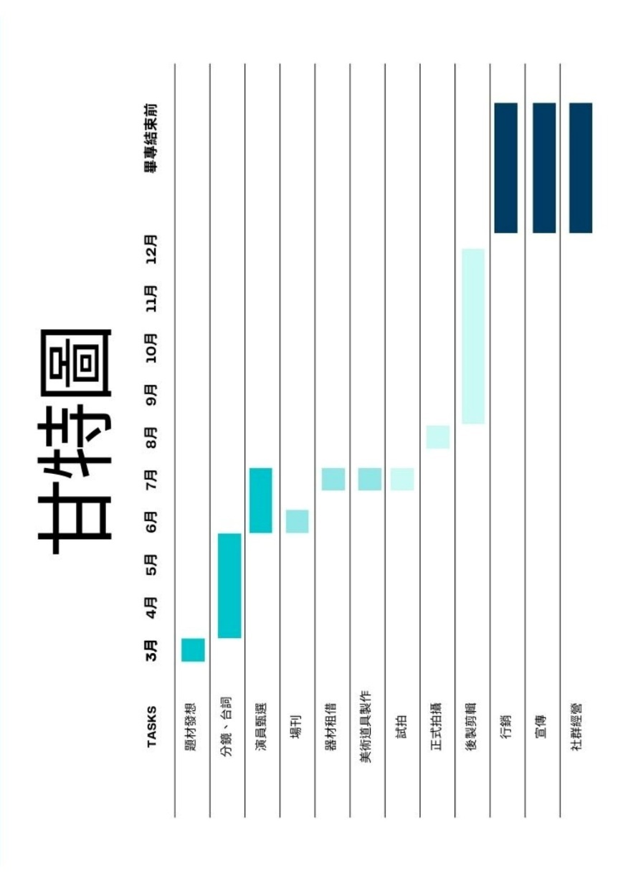
圖3甘特圖

6.2 未來進度檢核項目
表2 檢核項目
主要工作 | 預計完成時間 | 是否完成
劇本撰寫 | 2025年3月 | 否
分鏡、台詞 | 2025年5月 | 否
演員徵選 | 2025年6月-7月 | 否
場勘 | 2025年6月 | 否
器材租借 | 2025年7月 | 否
場地租借 | 2025年7月 | 否
美術道具製作 | 2025年7月 | 否
試拍 | 2025年7月 | 否
正式拍攝 | 2025年8月 | 否
後製剪輯 | 2025年12月 | 否
行銷 | 至畢專結束 | 否
宣傳 | 至畢專結束 | 否
社群經營 | 至畢專結束 | 否

- 前次發表老師意見回覆
各組針對前一次專題發表中，老師們所提出的意見，逐一針對每一項問題進行回覆與說明。

- 心得與討論
說明執行本專題的心得與相關討論…

- 結論
說明本專題的結論…

參考文獻
- Salsabeel Shapsough and Imran A. Zualkernan, "IoT for Ubiquitous Learning Applications: Current Trends and Future Prospects," Ubiquitous Computing and Computing Security of IoT, Part of the Studies in Big Data, Vol. 47, pp. 53-68, 2019. (英文格式範例)
- Keita Matsuo, Masafumi Yamada, Kevin Bylykbashi, Miralda Cuka, Yi Liu and Leonard Barolli, "Implementation of an IoT-Based E-Learning Testbed: Performance Evaluation Using Mean-Shift Clustering Approach Considering Four Types of BrainWaves," Proceedings of the 32nd International Conference on Advanced Information Networking and Applications Workshops, pp. 203-209, May 2018. (英文格式範例)
- 林建康，「影片與AI在資訊傳播的應用」，期刊名稱，卷1，頁1-10，2021。(中文格式範例)

附錄

創意設計多媒體文創+AI學習歷程(https://caseprofile.asia.edu.tw)
我的專題名稱 | 明天會更好 | 分類 |  | 程式組
標籤屬性 | 2D動畫、環境互動、互動電影、微電影、應用軟體
可參考名稱 |  |  | 年度
內容
收穫
建議
可參考名稱 |  |  | 年度
內容
收穫
建議
可參考名稱 |  |  | 年度
內容
收穫
建議
可參考名稱 |  |  | 年度
內容
收穫
建議
(各組可以視需要自行增加表格內容)

